**ȘCOALA GIMNAZIALĂ NR. 18, GALAȚI**

**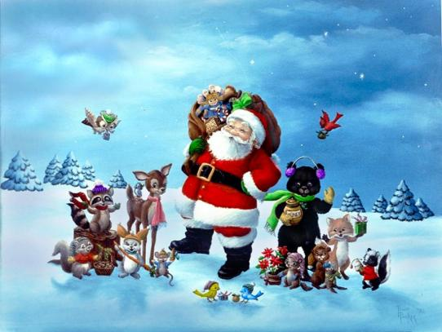**

**Bucuria sărbătorilor și a tradițiilor de iarnă**

**Revista ”Bulgărașilor”**

**Nr. 1/2017**

**Decembrie 2017**

**Coordonator,**

Prof. Înv. Primar, *CHIRAC MARIA ALIS*

Vin sărbătorile iernii, cu zăpezi și cu nopți înstelate, cu vise și nostalgii, cu clipe în care, mai mult ca oricând, ne place să ne intoarcem în amintiri, în amintirile copilăriei - cu sănii și alaiuri de colindători, cu bucuria unei vieți în care grijile și tristețile nu-și aveau locul, cu visele pline de zurgălai în alaiul cărora trebuia să vină, pe o sanie trasă de reni, Moș Crăciun - cel atât de așteptat și de încărcat de daruri.

Zilele au trecut una după alta. Mai sunt doar câteva până la sfârşitul anului. Aşteptăm cu nerăbdare binemeritata vacanţă de iarnă pe care ne-o dorim înveşmântată în albul strălucitor al zăpezii, cu ghirlande de gheţuş, de săniuş şi daruri, iar pe frunte purtând diadema sărbătorilor calde şi bune ale Crăciunului şi ale Anului Nou.

În intâmpinarea vacanţei de iarnă, noi venim cu câteva creații proprii care trezesc în copii, dar și în adulți, sentimente magice. Prin culoare și cuvânt, elevii vor încerca să aducă în fața noastră câte puțin din frumusețea sărbătorilor de Crăciun, pe care cu atâta nerăbdare le așteptăm cu toții.

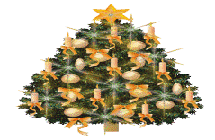

* **Mari sărbători bisericești ale lunii Decembrie;**
* **„Cum îl așteptăm pe Moș Crăciun?” – Sfaturi ale copiilor pentru părinți;**
* **Obiceiuri și tradiții specifice lunii Decembrie;**
* **Evenimente importante ale lunii Decembrie;**
* **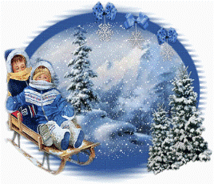”Iarna în culori” – picturi*;***
* **Zâmbiți, vă rog!**
* **Creații literare**

**SEMNIFICAȚIA SĂRBĂTORILOR RELIGIOASE DIN LUNA DECEMBRIE**

|  |  |
| --- | --- |
| Fără îndoială, când spunem sărbători din luna decembrie, ne gândim la Sfântul Nicolae și la Crăciun.  Sfântul Nicolae, ocrotitorul copiilor, îl sărbătorim în fiecare an pe data de 6 decembrie. Este mult așteptat de copii, în special de copiii cuminți. Este sfântul care vine cu fructe și dulciuri, dar și nuielușe pentru cei care nu au fost cuminți. Tradiția spune că, în ajun de Moș Nicolae, trebuie să ne pregătim ghetuțele. Le curățăm și le lustruim cu mare atenție. În dimineața zilei de 6 decembrie, nerăbdători, verificăm ghetuțele.  Fiecare copil găsește răsplata faptelor de pe tot parcursul anului: dulciuri și fructe sau „renumita nuielușă”. | C:\Users\pauna_000\Desktop\tcthuin-st-nicolas.jpg |
| C:\Users\pauna_000\Desktop\ThinkstockPhotos-469831852.jpg | Crăciunul, sărbătoarea familiei, îl sărbătorim în fiecare an, trei zile la rând: 25, 26 și 27 decembrie. Este o sărbătoare la fel de așteptată, nu doar de cei mici, ci și de cei mari. Tradițiile Crăciunului sunt multe și frumoase, tradiții care inspiră toți membrii familiei. În ajun, casa mișună precum un mușuroi. Cu mic, cu mare participăm la activități menite să ne apropie unii de alții. Cei mici împodobesc bradul, mama, bunica, pregătesc cât mai multe bunătăți, iar tata și bunicul decorează totul în jur. Casa este plină de luminițe, globuri și ghirlande, bradul este gata, casa este caldă și plină de voie bună, iar mirosul prăjiturilor proaspăt scoase din cuptor, ne ademenește.  Când spunem Crăciun, spunem familie. |

*ELEV: MANOLACHE GABRIEL, Școala Gimnazială Nr.18*

*Sfatul copiilor pentru parinți*

*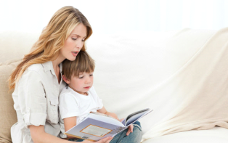*

***Să mă ajute la teme când am nevoie.***

***Să mă lase în oraș singur cu prietenii mei.***

***Să nu mai ridice tonul la mine când fac prostii.***

***Să nu mai fie tristă.***

***Să aibă grijă de mine.***

***Să nu mai fie supărată pe mine când vin cu note proaste de la școală.***

***Să mă stimuleze când învăț bine.***

***Să nu mă răsfețe.***

***Să nu folosească forța cu mine.***

***Să-mi zică de ce m-a certat.***

***Să ia cadouri pentru mine dacă iau note bune.***

*Realizat de Dragoș Denis, Școala Gimnazială Nr. 18*

***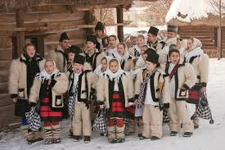Obiceiuri și tradiții de iarnă la români***

**Obiceiurile tradiţionale care ocupă un loc aparte, prin durata şi amploarea lor, sunt cele legate de sărbătorile de iarnă, numite şi sărbătorile schimbării anului. Ele acoperă, la cumpana dintre ani, două săptămâni pline (24 decembrie - 7 ianuarie) şi au ca puncte centrale Crăciunul şi Anul Nou.**

**Acum se face cunoscut repertoriul lor bogat şi colorat, care cuprinde: colindele (de copii), pluguşorul, umblatul cu steaua şi cu sorcova. Prin aceste creaţii, sărbătorile religioase sunt, pentru întreaga creştinatate, prilejuri de manifestare a bucuriei, recunoştinţei, a credinţei în Divinitate, momente de purificare spirituală şi apropiere între oamenii de toate vârstele. Copiii însufleţesc aceste sărbători, pentru ca ei sunt ,,actorii’’ şi ,,beneficiarii’’ principali, chiar dacă sunt însoţiţi şi de maturii predispuşi să retrăiască vârsta neuitată a colindatului şi rostirii pluguşorului. Cei mici trăiesc din plin şi sincer sentimentul religios exprimat în creaţiile amintite, fiind influenţaţi în credinţa şi conduita creştinescă.**

**Cuvântul românesc ,,colindă” derivă din latinescul ,,calendae’’, originea acestor manifestări şi cântece rituale fiind română. Este vorba de ,,Calendele lui Ianuarie”, care echivalau cu sărbătoarea Anului Nou. Pentru copii, colindatul trebuie să fie un prilej de întărire a credinţei, de purificare pe plan sufletesc, de conştientizare a faptului că un bun creştin trebuie să fie onest, bun cu aproapele, să-şi respecte părinţii şi bunicii, să nu fie răzbunător. E adevărat, în mersul la colindat (la rude, prieteni) copiii sunt mesagerii sentimentului de purificare, de incantaţie sufletească şi mai puţin a ideilor din dogma crestină, pe care nu o înţeleg încă. În acest sens, educatorii trebuie să selecteze colinde scurte, cu versuri fluente şi, dacă se poate, fără forme arhaice, care îngreunează pronunţia şi necesită explicaţii pe îndelete.**

***PLUGUŞORUL***

**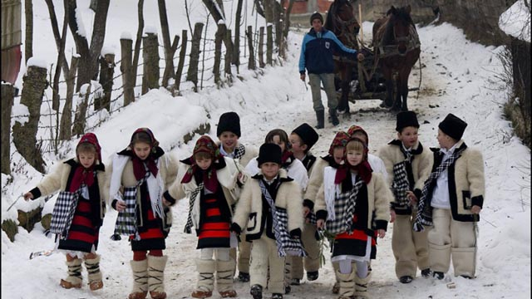În timp ce colindatul se face auzit îndeosebi în sărbătoarea Crăciunului, pluguşorul domină sărbătoarea Anului Nou. Această creaţie populară este încadrată de folclorişti în poezia descriptivă care exprimă un ritual străvechi, moştenit de la romani. La români, pluguşorul este răspândit în Moldova, Muntenia şi Oltenia, mai puţin în celelalte provincii, însă aici este reintrodus pe cale livrească.**

**Caracterul agrar al obiceiului se vede şi în mijloacele care însoţesc rostirea versurilor: plug, buhai, tălăngi, pocnetul bicelor. Actul magic este simbolizat de ,,prima brazdă’’, iar cel poetic de descierea muncilor agricole. Fiind un obicei agrar redat imagistic printr-o urare de Anul Nou, el este simbolizat printr-un plug tras de doi sau mai mulţi boi.**

**Pluguşorul tradiţional conţine elemente ale etnogenezei poporului român, ceea ce constituie, prin Traian şi Dochiana, pilonii de bază ai unuia din miturile fundamentale ale poporului român.**

***PLUGUSOR VESEL***

**Aho, aho, colegi stimați,**

**Din bancă să nu vă ridicați,**

**Pe holuri, nu mai alergați,**

**Și pe Doamne să-scultați,**

**Mâna, frumos să ridicați,**

**Și rândul să vi-l asteptați,**

**La mate să vă concentrați,**

**Și testul, să îl rezolvați,**

**Iar, la limba română,**

**Să citim cu voie bună,**

**Hai noroc și sănătate,**

**Spor la teme și în toate,**

**Și la cele de acasă**

**Și ce-a mai rămas din clasă,**

**Hai noroc și bucurie,**

**Numai bine să vă fie,**

**La anul și la mulți ani!**

*Realizat de Vlad Ioan Cosnita, Școala Gimnazială Nr. 18*

Tradiții de iarnă

Iarna este anotimpul bucuriilor copilăriei pentru că mare sau mic fiind, nu ai cum să nu te bucuri copilărește de atmosfera specifică, de refrenul colindului și cântecului popular rostit sau ascultat la gura de sobă cu lemnele trosnind în foc și de ger.

Sărbătorile te fac să te gândești într-un mod mai pozitiv la lumea ce te înconjoară, devii mai bun cu tine și cu cei din jur.

Una dintre cele mai răspândite tradiții este **colindatul**, un ritual păstrat din moși strămoși, compus din texte ceremoniale și dansuri. Astfel, în Ajunul Crăciunului, cete de colindători costumați tradițional trec pe la casele gospodarilor și le urează sănătate, fericire și prosperitate în anul ce va urma.

O altă tradiție a iernii este **bradul de Crăciun,** împodobit la început cu fructe, flori de hârtie sau biscuiți. În timp, s-a trecut la ornarea acestuia cu fel și fel de minunății, printre care și globulețele de sticlă viu colorate, beteală, bomboanele de ciocolată, instalațiile luminoase și altele.

Pe lângă bradul de Crăciun, creștinii ornează și așa numitele **coronițe de Crăciun**, agățate pe ușile de la intrare care simbolizează sănătatea și norocul, iar forma rotundă a acestora reprezintă veșnicia dragostei față de sărbătorile de iarnă care nu va pieri niciodată.

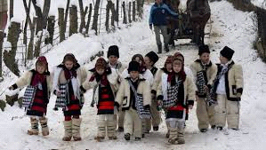

*Realizat de Zaharia Cătălin, Școala Gimnazială Nr. 18*

***EVENIMENTE SPECIFICE***

**1 DECEMBRIE-MAREA UNIRE**

**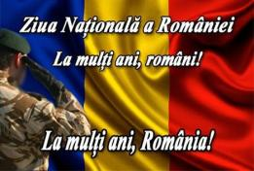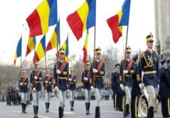Acum 99 de ani pe 1 Decembrie 1918, a avut loc Marea Unire, în care toate țările române s-au unit într-un singur stat, numit România. Toate orașele țării sunt îmbrăcate în straie de sărbătoare în apropierea zilei de 1 Decembrie, iar cel mai important simbol care iese în evidență este steagul format din 3 culori: albastru, galben și roșu. Albastru înseamnă libertate, galben este simbol pentru dreptate și roșu semnifică frație. În această zi, toți românii de pretutindeni sărbătoresc în stradă, la paradele militare.**

**PLEȘA DENISA-GABRIELA**

**Școala Gimnazială Nr. 18**

**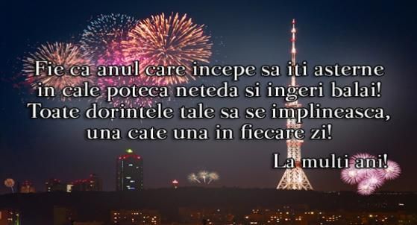**

**ANUL NOU**

**În fiecare an, în noaptea de 31 Decembrie spre 1 Ianuarie se sărbătorește trecerea într-un an nou calendaristic. În ajunul Anului Nou, grupuri de băieți și fete merg cu ”uratul” din casă în casă, costumați în diverse animale specifice fiecărei regiuni: în Moldova este întâlnit ursul și capra, cerbul în Hunedoara și brezaia în Muntenia și Oltenia.**

**După primirea colindătorilor, toată lumea este pregătită să sărbătorească Anul Nou prin petreceri care implică: mâncare, șampanie, focuri de artificii și voie bună în compania oamenilor dragi. Rudelor, prietenilor și cunoștințelor se fac urări de noroc și sănătate și se urează LA MULȚI ANI!**

**PLEȘA DENISA-GABRIELA**

**Școala Gimnazială Nr. 18**

***”IARNA ÎN CULOARE” - PICTURI***

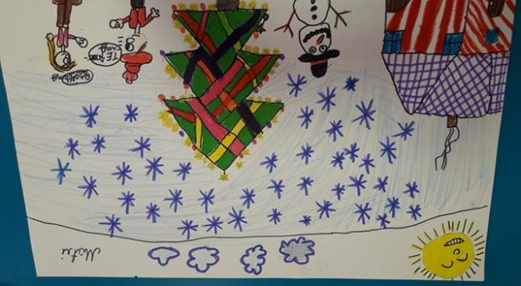

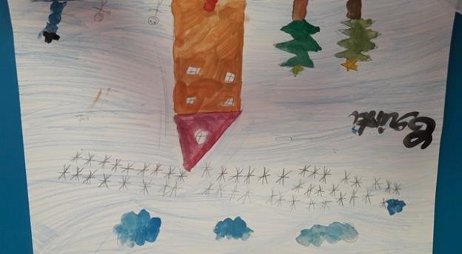

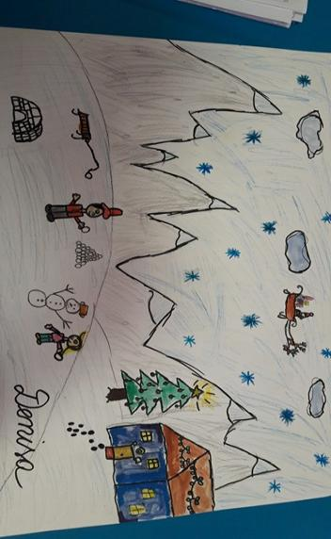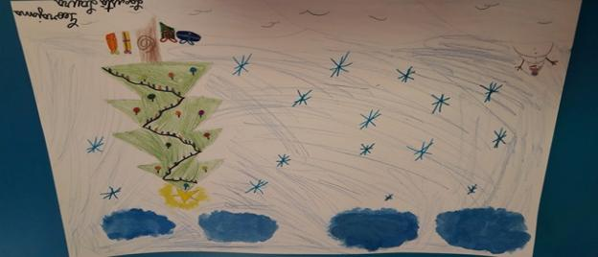

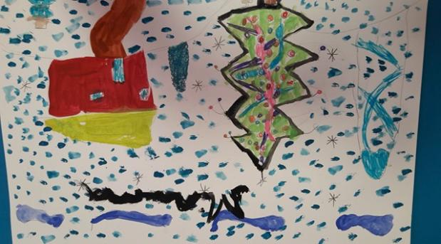

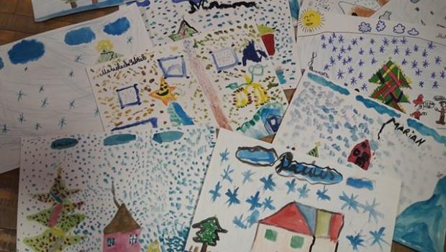

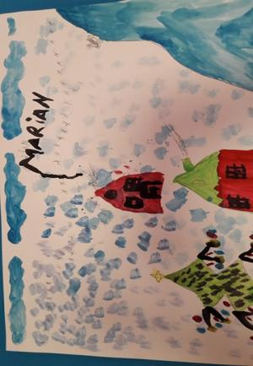

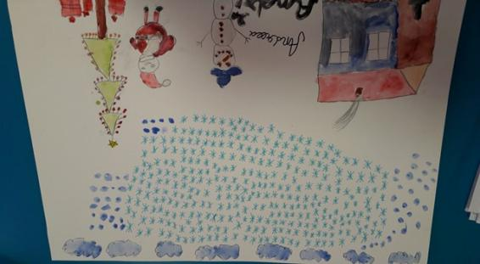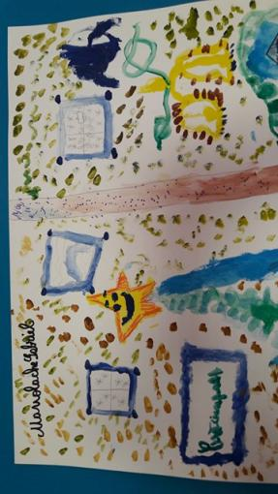

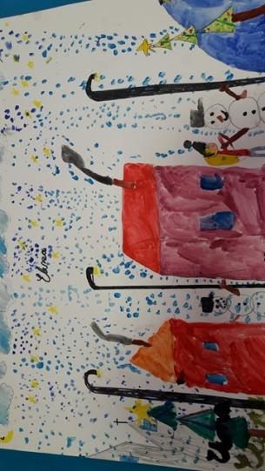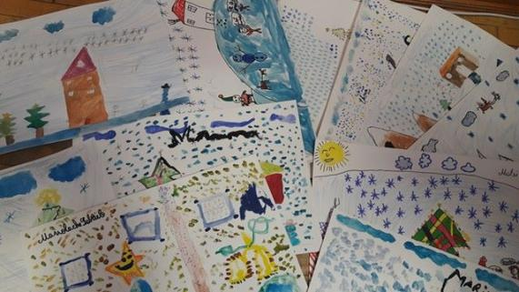

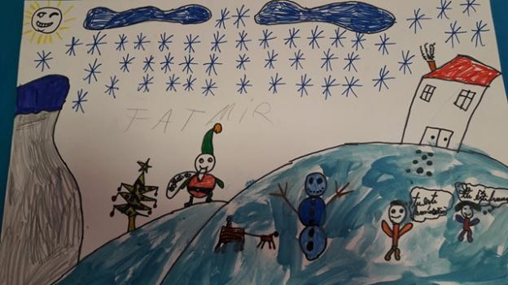

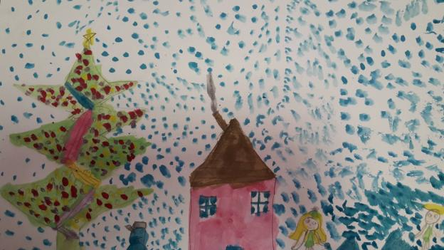



***Zâmbiți, vă rog!***

**La ora de desen, un copil desena**

**un îngeraș!**

**Vine profesorul și zice:**

**- Ce desenezi acolo?**

**- Un îngeraș!**

**–Cu trei aripi? Unde ai mai văzut îngeras cu trei aripi, copilule?**

**- Dar dumneata cu două aripi unde ai văzut?**

**Copiii spun lucruri trăznite:**

**- Cum îi merge noului tău frățior, Popescu? întreabă învățătoarea.**

**- Lui îi merge foarte bine, dar mă tem că mama are de gând să-l vândă.**

**- Cum așa?**

**- Păi în fiecare zi îl cântărește.**

**Shopping**

**La ora de engleză, copiii au de scris o compunere despre petrecerea timpului lor liber.**

**Alunița își întrebă colega de bancă:**

**- Oare cum se spune în engleză la "shopping"?**

**În Texas, tata și fiul:**

**- Tăticule, de ziua mea îmi cumperi un pistol adevărat?**

**- Ți-am spus de atâtea ori că nu-ți permit să ai un pistol adevarat!**

**Cine hotărăște în casa asta?**

**- Tu hotărăști, tati!**

**Dar dacă aș avea un pistol adevărat?**

***Preluate de pe internet de Ionașcu Mario, Școala Gimnazială Nr. 18***

Creații literare

*Bradul împodobit*

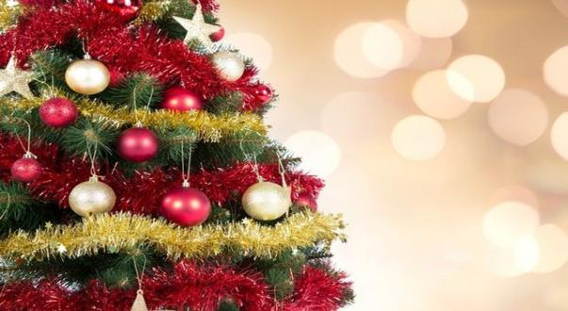

Globuri colorate,

Funde și beteală,

Bradul l-am împodobit.

Fulgi de nea încet coboară,

Vânturi șuieră la geamuri,

Așteptăm ca să apară

Moș Crăciun, cu daruri.

*Realizată de Mitroi Cristian, Școala Gimnazială Nr. 18*

**Bucuria sărbătorilor și a tradițiilor de iarnă**

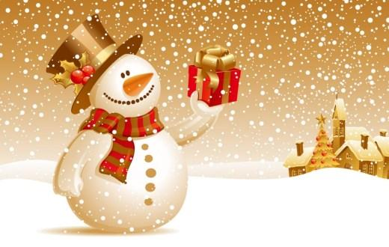

Pentru noi toți, iarna este un prilej de bucurie, deoarece odată cu venirea zăpezii, vin și sărbătorile de iarnă.

Sărbătorile de iarnă sunt prilejuite de datini și obiceiuri tradiționale, legate de sărbătoarea Nașterii Domnului, sărbătoare numită Crăciunul.

Aceste datini și obiceiuri ale sărbătorilor de iarnă cuprind: cântece de iarnă, colinde, poezii, Steaua, Plugușorul, Jocul Caprei, Sorcova.

Venirea sărbătorilor de iarnă este un mare prilej de bucurie pentru noi, copiii.

*Realizată de Lăcustă Laura, Școala Gimnazială Nr. 18*

**BUCURIA SĂRBĂTORILOR ȘI A TRADIȚIILOR DE IARNĂ**

Se apropie Sărbătorile și, odată cu ele, ne gândim la cadouri, la Moș Crăciun, la momentele petrecute alături de familie și de cei dragi.

Despre Crăciun se spune că este cea mai frumoasă sărbătoare a anului, indiferent de locul în care petreci.

Poți alege să-ți petreci Crăciunul acasă, alături de familie, sau poate într-o altă țară, alături de prieteni, pentru a descoperi tradițiile și obiceiurile de acolo.

Și dacă tot vorbim despre tradiții și obiceiuri, m-am gândit că ar fi interesant să știi câte ceva despre Sărbătorile de iarnă.

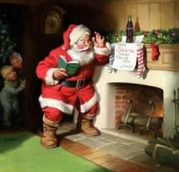 Luna cadourilor începe cu sărbătoarea Sfântului Nicolae. Moș Nicolae pune în ghetuțe cadouri pentru copiii ce au fost cuminți de-a lungul anului . Pentru cei ce nu au ascultat de parinți și au facut numai boacăne, Moș Nicolae are pregătită câte o nuielușă.

Urmează apoi, spre sfârșitul lunii decembrie, Crăciunul. În ajunul Crăciunului există obiceiul de a merge cu colindul. Colindele sunt cântece tradiționale formate din urări de bine și belșug pentru toți cei ce le ascultă.

Pe lângă colinde, înainte de Crăciun este perioada împodobirii caselor, a bradului de Crăciun și a pregătirilor mesei bogate. Se știe că pe orice masă de Crăciun trebuie să se afle sarmalele, friptura de porc, piftia, cozonacul și alte mâncăruri tradiționale.

Aceste sărbători ne creează o lume nouă, plină de fericire și cadouri multe multe, de aceea  le iubesc nespus de mult!!!

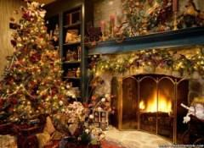

**BRADEA DARIUS,**

**Școala Gimnazială Nr. 18**

***Crăciunul***

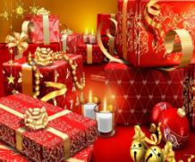

**E ajun, vine Crăciunul,**

**Afară ninge ca-n povești,**

**Focul arde în sobă, iar fumul**

**Ai sta într-una să-l privești,**

**Cum se înalță în văzduh,**

**Tot piere, iar noi, cu năduf,**

**Călcăm zăpada în picioare,**

**Rostogolim bulgări la vale.**

**Mergem cu toți la colindat,**

**Să anunțăm din casă în casă,**

**Domnul să fie lăudat,**

**E sărbătoarea cea frumoasă.**

**Nerăbdători, gătim iar bradul,**

**Scrisorile le-am scris demult**

**În noaptea asta va fi cazul**

**Să ascultăm de un adult.**

*Realizată de Manolache Gabriel, Școala Gimnazială Nr. 18*

***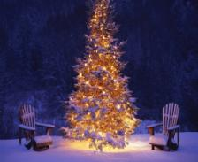***

***De sărbători***

**De Crăciun, bradul împodobim**

**Și sub el, cadouri primim.**

**Bucurie,veselie,**

**Și noaptea moșul vine!**

**Noi mergem să colindăm**

**Pe Isus să lăudăm,**

**Dar cel mai important este**

**Că familia se reunește.**

**De revelion, am plecat la urat,**

**Pe săteni i-am anunțat**

**Că Anul Nou o să vie**

**Cu multă bogăție!**

*Marcu Alexandru, Școala Gimnazială Nr. 18*

***IARNA DE CRĂCIUN***

A venit și iarna

Cea mult așteptată,

Mai ales vacanța

Cea mult colindată

Unde-s florile?

Le-au gonit ninsorile.

Aveți sănii și patine?

Hai să ne distrăm mai bine!

Brazii cei împodobiți,

Cu zăpadă argintiți,

Și în casă, sub brăduț,

Stă pitit un cadouț.

De la Moș Crăciun

Că așa e cel mai bun!

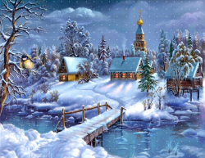

*Dragoș Denis, Școala Gimnazială Nr. 18*

**Iarna**

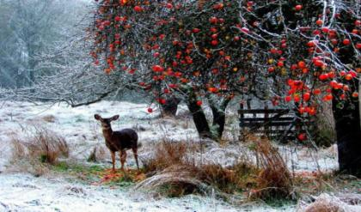

**Astăzi mi-a surâs primul fulg de nea,**

**Îmi zâmbește vesel la fereastra mea.**

**Este Zâna Iarna, prietena mea,**

**Dintre toate patru, o prefer pe ea.**

**Iarna-i generoasă, plină de surprize,**

**Are-n geamantane poezii și vise**

**O iubim cu toții, și bunicii și nepoții,**

**Așteptăm cu nerăbdare să trăim în sărbătoare.**

*Realizată de Mușat Matei, Școala Gimnazială Nr. 18*

***Iarna***



Este tare friguroasă,

Uneori și arțăgoasă,

De cele mai multe ori,

Este drăguță cu noi.

Anotimpul minunat,

Pe toți ne-a fermecat,

Suntem plini de bucurie,

Că-i iarnă și veselie.

Realizată de Zaharia Cătălin, Școala Gimnazială Nr. 18

***Poezie de iarnă***

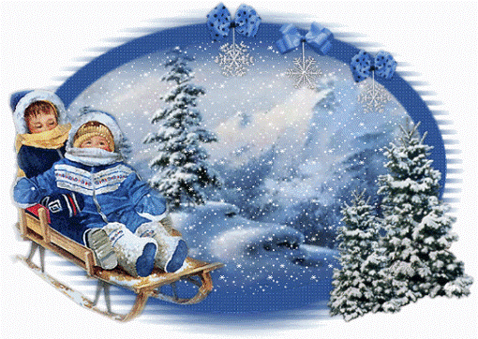

**Afară, iarna a sosit,**

**De frig noi ne-am cam zgribulit,**

**Lângă sobă adunați,**

**Povești ne spunem încântați .**

**Ninsoarea s-a mai potolit,**

**Vântul a încetinit,**

**Din casă fuga alergăm,**

**Cu săniuța să ne dăm.**

***Realizată de Vlad Ioan Cosnita, Școala Gimnazială Nr. 18***

**SĂRBĂTOAREA IERNII**

**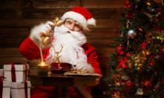Brazi înalți împodobiți,**

**Vitrine strălucitoare,**

**Cozonaci gustoși și mulți,**

**Cu miros de sărbătoare**

**Copii cu nasul roșu**

**Privesc pe geam după Moșul**

**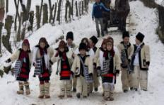Și așteaptă jucării**

**Daruri multe, bucurii.**

**Și pe stradă cete-cete**

**Trec în grup colindători**

**Să ne cânte și să ne încânte**

**Cu glasul lor încântător**

**PLEȘA DENISA-GABRIELA**

**Școala Gimnazială Nr. 18**

***Bucuria sărbătorilor de iarnă***

***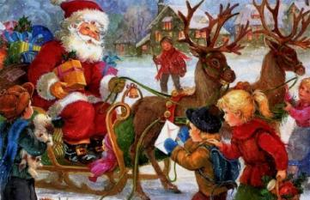***

**Se apropie Sărbătorile și, odată cu ele, ne gândim la cadouri, la Moș Crăciun, la momentele petrecute alături de familie și de cei dragi. Odată cu bucuria Sărbătorilor de iarnă vine și luna cadourilor în care toți ne vom bucura de atenția celor din jur, de evenimente dedicate acestor Sărbători și de multe, multe cadouri. Poate că unii dintre noi își doresc anumite lucruri de Sărbători: de la lucruri mărunte, cum sunt podoabele de Crăciun, jucăriile, dulciurile, instrumentele muzicale, echipament foto sau echipamente sportive pentru cei pasionați, la lucruri mai mari cum sunt o casă sau o mașină. Alții își doresc în schimb să trăiască spiritul Crăciunului așa cum îl știau de când erau mici: alături de cei dragi, la gura sobei, înconjurați de bucurie, de copii, bucurându-se de cozonacii abia scoși din cuptor.**

**Despre Crăciun se spune că este cea mai frumoasă sărbatoare a anului, indiferent de locul în care petreci. Poți alege să-ți petreci Crăciunul acasă, alături de familie sau poate într-o altă țară, alături de prieteni, pentru a descoperi tradițiile și obiceiurile de acolo.**

*Realizată de Ionașcu Mario, Școala Gimnazială Nr. 18*

***Zi de iarnă argintie***

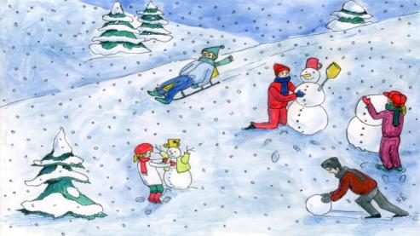

***Fulgii albi și mari de nea***

***Se aștern pe-o rămurea***

***Și pe toată țara mea.***

***Merg pe drumul meu de țară***

***Și e zi de iarnă afară,***

***Depășind o sănioară.***

***Cu fular și cu mănuși,***

***Vin și eu copii, acuș,***

***Să ne dăm pe derdeluș***

***Că și eu sunt copiluș!***

***Realizată de Costănel Miruna, Școala Gimnazială Nr. 18***

*Ziua de Crăciun*

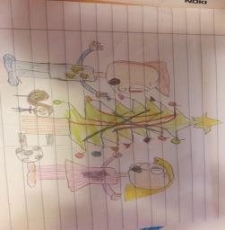

Moș Crăciun, tu ești bun,

De aceea eu îți spun,

Că atunci când o să vii,

Să îmi aduci multe jucării.

Cum ar fi: o tabletă și o minge

Să mă joc atunci când ninge.

Vrea și sora mea ceva!

O păpușă și o acadea!

*Realizată de Mușat Matei, Școala Gimnazială Nr. 18*

*Colaboratori:*

**”Bulgărașii „**

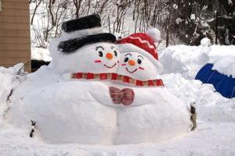

*Sărbători Fericite!*